KIDSREHAB: как начать работать

Откройте сайт https://kidsrehab.online
- Нажмите кнопку Добавить пациента.
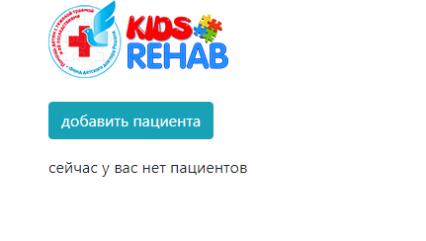
- Заполните информацию о пациенте. В качестве email введите тот же адрес, с которым вы зарегистрированы как врач.
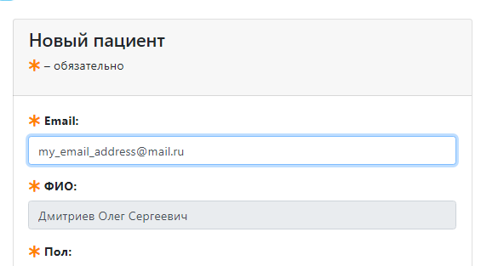
здесь появится ВАШЕ имя
сюда СВОЙ адрес
- Заполните прочие данные: пол, дата рождения, дата травмы
- Внизу страницы, в блоке "Состояние пациента" нажмите Изменить.
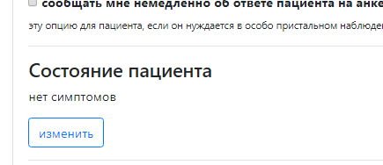
- Отметьте симптомы состояния. Нажмите Готово.
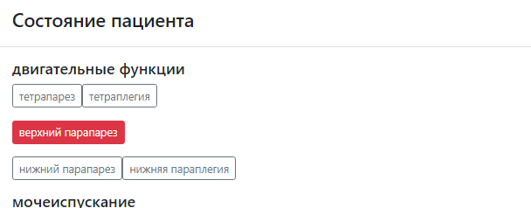
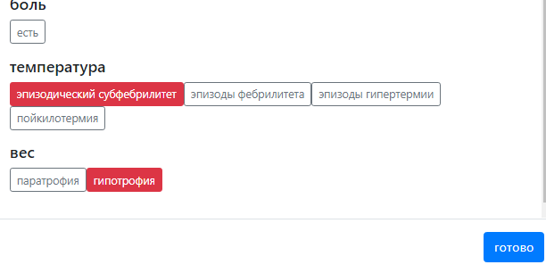
- Нажмите Сохранить.
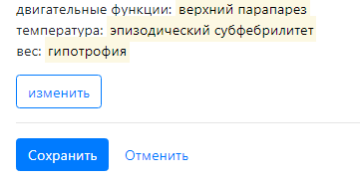
Вы зарегистрировали себя в качестве пациента, в вашем списке появился "пациент". Ему уже назначен опросник, который можно скорректировать, если нужно.
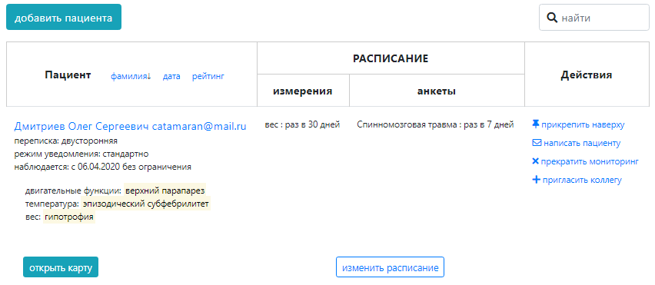
Вечером вы получите письмо со ссылкой на опросник, ответьте на него. В дальнейшем опросники будут приходить с частотой, установленной в расписании – в данном случае раз в неделю.
Поскольку вы одновременно врач и пациент, вы можете свободно менять роли:
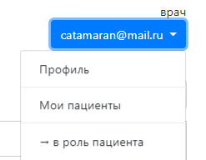
Посмотрите тепловую карту в роли врача, попробуйте возможности изменения расписания, переписки с пациентом и всего, что найдете в системе.
Когда вы увидите, что ВСЕ ПРОСТО, зарегистрируйте первого реального пациента.
Вопросы, замечания, критика – пишите на support@onconet.online , звоните +7 916 223 58 77.
Аркадий Нозик.

